№ исх: КГД-10-4-6161-КГД-2506 от: 31.01.2018
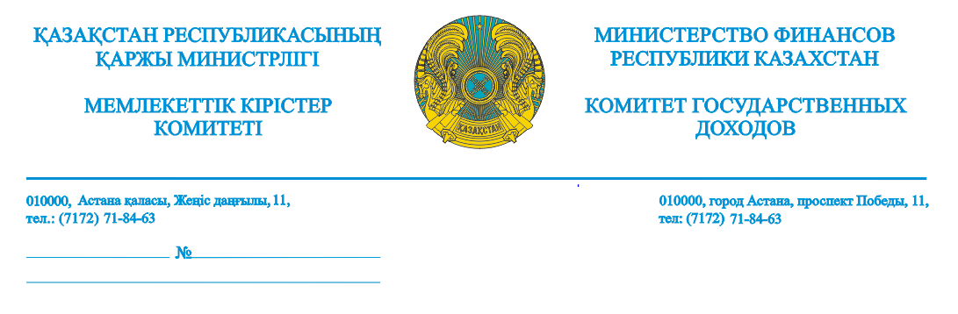
Астана және Алматы қалалары, облыстық мемлекеттік кірістер департаменттеріне
Әкетілетін мұнайдың кедендік
құнын анықтауға қатысты

Қазақстан Республикасы Қаржы Министрлігі Мемлекеттік кірістер комитеті, батыс Қазақстан облысы бойынша Мемлекеттік кірістер департаментінің экспорт рәсімінде мұнайдың кедендік құнын айқындау мәселелері бойынша 2018 жылғы 25 қаңтардағы №МКД-5-1-72/923 хатын қарап, келесіні хабарлайды.

«Франко борт» (бұдан әрі-FOB) термині жүктерді жеткізу шарттарын белгілеу және Сатушыдан сатып алушыға жүкті тасымалдау және/немесе өткізу орнын белгілеу шығындары жүктелетін тараптарды айқындау үшін қолданылады. FOB шартында Сатушы жүкті портқа жеткізуге және Сатып алушымен көрсетілген кемеге арту міндеттемесі қарастырылған; кеменің бортына тауарларды жеткізу бойынша шығындар Сатушыға жүктеледі.

«Қазақстан Республикасындағы кеден ісі туралы» Қазақстан Республикасы Кодексінің 98 бабына (553 баптың 9 тармағында, 560 баптың 3 тармағының екінші бөлігінде, 570 баптың 1 тармағы және 2 тармақтың үшінші бөлігінде қаралған, жағдайларды ескермегенде, Қазақстан Республикасының 26.12.2017 жылғы №123- VI Кодексімен күші жойылған) сәйкес Еуразиялық экономикалық одақтың (бұдан әрі-Одақ) кедендік аумағынан әкетілетін тауарлардың кедендік құны экспортқа сату кезінде іс жүзінде төленген немесе төленуге тиіс мәміле бағасының негізінде айқындалады.

Тауардың кедендік құнын айқындау кезінде мәміле бағасына, егер бұрын енгізілмеген болса, тауарды әуежайға, портқа немесе Одақтың кедендік аумағынан әкететін өзге жерге дейін жеткізу жөніндегі шығыстары (тасымалдау құны, тауарларды тиеу, түсіру, қайта тиеу және ауыстырып тиеу жөніндегі шығыстар) қосылады.

Мұнайдың бағасы, «Платс» ақпараттық агенттігімен жарияланатын, баға белгілерінің негізінде қалыптастырылады, мұнайдың нарықтық бағасын айқындау үшін қолданылады және Одақ аумағындағы Сатушының тасымалдау шығындары қосылмайды.

Сатушымен жүзеге асырылған, нақты тасымалдау шығындары бухгалтерлік есеп мәліметтерімен, сондай-ақ кен орнынан жөнелту порты аралығына дейінгі мұнайды тасымалдау келісім шарттарымен расталады.

Осылайша, 31.12.2017 жылға дейін қолданыста болған кеден заңнамасына сәйкес FOB-Усть-Луга немесе Новороссийск (РФ) жөнелту шартымен мұнайды әкету барысында әкетілетін тауарлардың кедендік құнына, Одақтың кедендік аумағынан әкететін жерге яғни, Усть-Луга немесе Новороссийскке дейінгі Одақтың кедендік аумағы бойынша тасымалдау шығындары қосылу қажет.

Қазақстан Республикасының «Қазақстан Республикасындағы кедендік реттеу туралы» Кодексінің 73 бабына сәйкес 01.01.2018 жылдан бастап Одақтың кедендік аумағынан әкетілетін тауарлардың кедендік құнына тауарларды Одақтың кедендік аумағынан әкететін жерге дейінгі тауарларды тасымалдау бойынша шығындар қосылмайды.

Сонымен қатар, ақпараттық агенттіктерімен «FOB – жөнелту порты» шартымен мұнайға жарияланатын бағалардан, Одақтың кедендік аумағынан әкететін жерге дейін Одақтың кедендік аумағы бойынша тасымалдау шығындары шегеруге жатпайды, өйткені «FOB – жөнелту порты» бағасы ақпараттық агенттіктерімен сол немесе басқа Сатушылардың орналасу орнына тәуелсіз қалыптастырылады және Одақтың кедендік аумағынан әкету портына дейін тасымалдау құнын біле тұра қосуға мүмкіндігі жоқ.

Төраға орынбасары Ғ. Әмрин

Орындаушы: Г. Әлиасқарова
Тел.:71-77-48
Департаменты государственных доходов по областям, городам Астана и Алматы
Касательно определения таможенной
стоимости вывозимой нефти

Комитет государственных доходов Министерства финансов Республики Казахстан, рассмотрев обращение Департамента государственных доходов по Западно-Казахстанской области от 25 января 2018 года №МКД-5-1-72/923 по вопросу определения таможенной стоимости нефти при экспорте, сообщает следующее.

Термин «Франко борт» (далее - FOB) используется для обозначения условий поставки груза и определения Стороны, на которую ложатся расходы по транспортировке и/или определения точки передачи ответственности за груз от Продавца к Покупателю. Условия FOB предусматривают, что Продавец обязан доставить товар в порт и погрузить на указанное Покупателем судно; расходы по доставке товара на борт судна ложатся на Продавца.

Согласно статье 98 Кодекса Республики Казахстан «О таможенном деле в Республике Казахстан» (утратил силу Кодексом Республики Казахстан от 26.12.2017 №123-VI (вводится в действие с 01.01.2018), за исключением случаев, предусмотренных пунктом 9 статьи 553, частью второй пункта 3 статьи 560, пунктом 1 и частью третьей пункта 2 статьи 570), таможенная стоимость вывозимых с таможенной территории территории Евразийского экономического союза (далее - Союз) товаров определяется на основе цены сделки, фактически уплаченной или подлежащей уплате при продаже на экспорт.

При определении таможенной стоимости товара в цену сделки включаются следующие расходы, если они не были ранее включены, расходы по доставке товара до аэропорта, порта или иного места вывоза товара с таможенной территории территории Союза (стоимость транспортировки, расходы по погрузке, разгрузке, перегрузке и перевалке товаров, и др.).

Цена на нефть формируется на основании котировок, публикуемых информационным агентством «Платс», используется для определения рыночной цены нефти и не включает транспортные расходы Продавца по территории Союза.

Фактические транспортные расходы, осуществленные Продавцом, подтверждаются данными бухгалтерского учета, а также договорами на транспортировку нефти от месторождения до места вывоза – порта отправления.

Таким образом, в соответствии с таможенным законодательством, действовавшим до 31.12.2017 года, при вывозе нефти на условиях поставки FOB-Усть-Луга или Новороссийск (РФ) в таможенную стоимость вывозимых товаров должны быть включены транспортные расходы по таможенной территории Союза до места вывоза с таможенной территории территории Союза, т.е. до Усть-Луга или Новороссийска.

Согласно статье 73 Кодекса Республики Казахстан «О таможенном регулировании в Республике Казахстан», с 01.01.2018 года в таможенную стоимость вывозимых с таможенной территории Союза товаров расходы по транспортировке товара до места вывоза с таможенной территории Союза не включаются.

Вместе с тем, из публикуемых информационными агентствами цен на нефть на условиях «FOB - порт отправления», транспортные расходы по таможенной территории Союза до места убытия с таможенной территории Союза не подлежат вычету, поскольку цена «FOB - порт отправления» формируется информационными агентствами независимо от месторасположения того или иного Продавца и заведомо не может включать стоимость транспортировки до порта убытия с таможенной территории Союза.

Заместитель Председателя Г. Амрин

Исп. Алиасхарова Г.А.
Тел.:71-77-48

